Совет сельского поселения «Энгорокское»

РЕШЕНИЕ

«15» ноября 2022 года

№19

с.Энгорок

Об утверждении проекта бюджета сельского поселения «Энгорокское»на  
2023 год и плановый период 2024 и 2025 годов.

В соответствии с Федеральным законом от 06 октября 2003 года №131- ФЗ «Об общих принципах организации местного самоуправления в Российской Федерации», Уставом сельского поселения «Энгорокское» Положением о бюджетном процессе в сельском поселении «Энгорокское» Совет сельского поселения «Энгорокское» решил:

1. Утвердить проект бюджета сельского поселения «Энгорокское» на 2023 год и плановый период 2024 и 2025 г.г. в первом чтении.
2. Направить проект на рассмотрение в Комитет по финансам Хилокского района.
3. 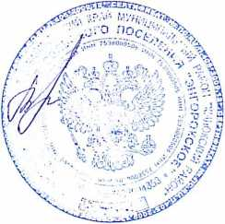Настоящее решение обнародовать путем размещения на стенде администрации сельского поселения «Энгорокское» и в сети Интернет на официальном сайте муниципального района «Хилокский район» по адресу: [\у\ууу.хилок.забайкальскийкрай.рф](file:///%d1%83/%d1%83%d1%83%d1%83.%d1%85%d0%b8%d0%bb%d0%be%d0%ba.%d0%b7%d0%b0%d0%b1%d0%b0%d0%b9%d0%ba%d0%b0%d0%bb%d1%8c%d1%81%d0%ba%d0%b8%d0%b9%d0%ba%d1%80%d0%b0%d0%b9.%d1%80%d1%84). в разделе сельское поселение «Энгорокское»

В.В. Петрова

Глава сельского поселения

«Энгорокское»